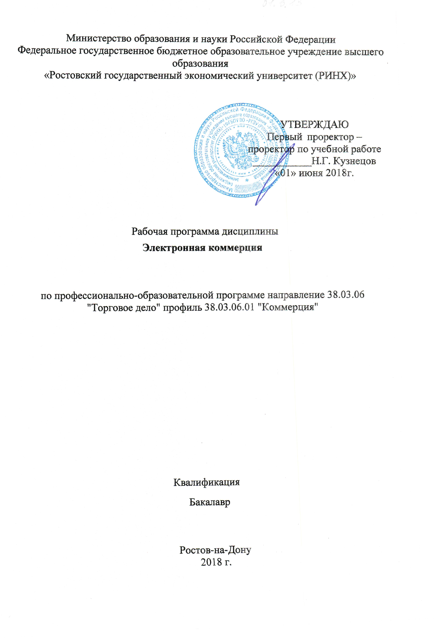

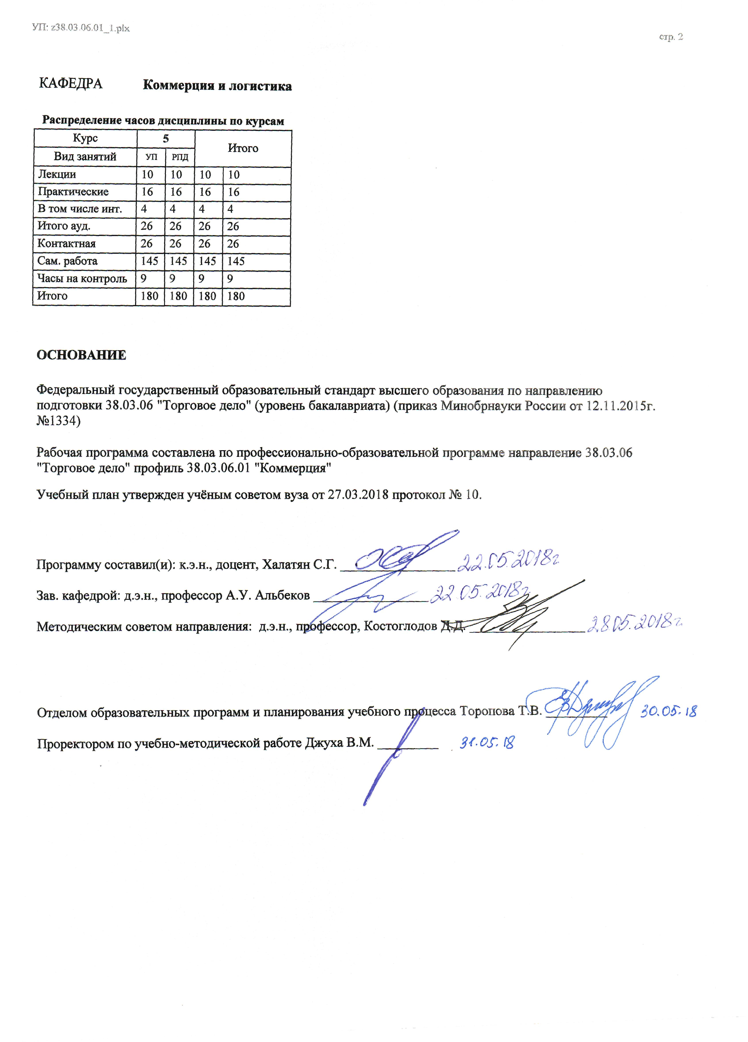

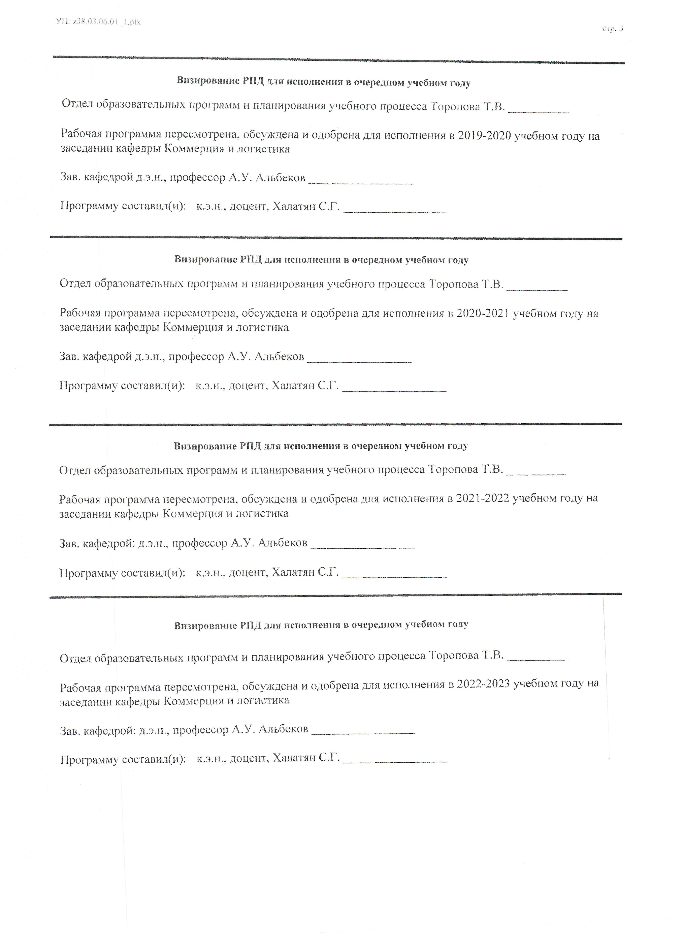

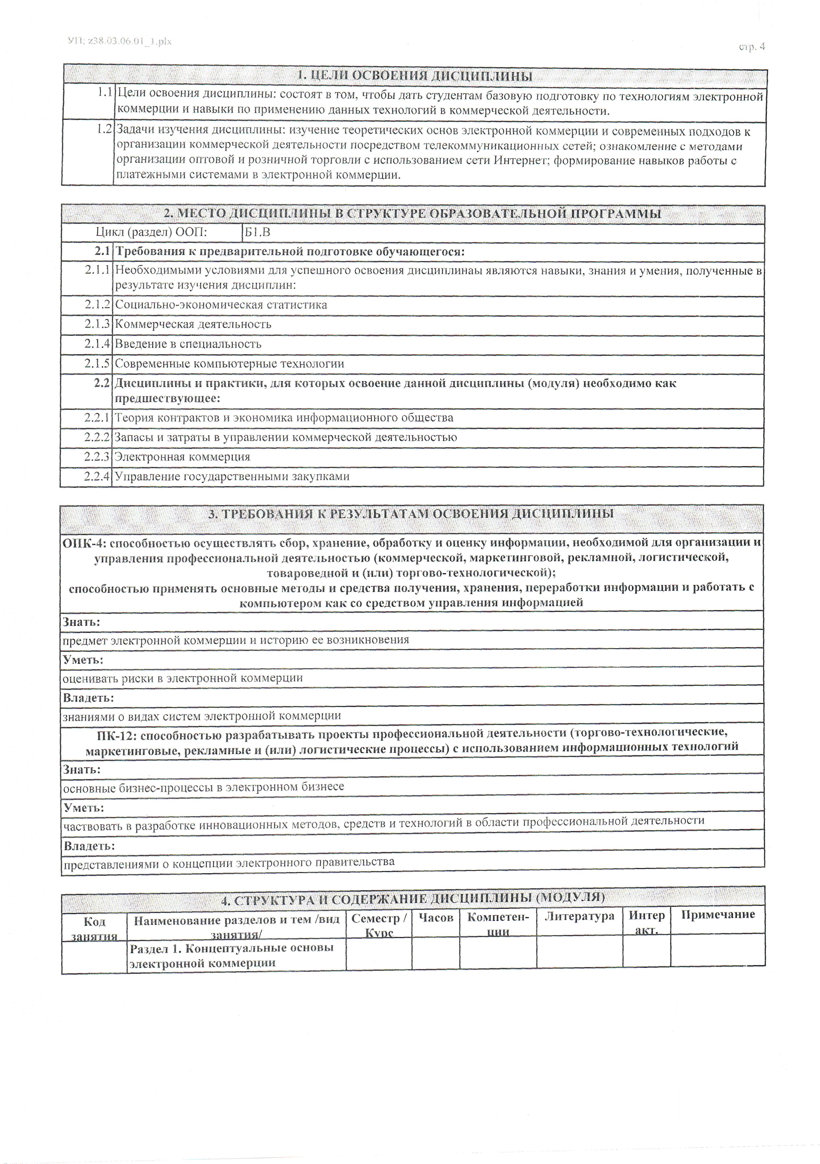

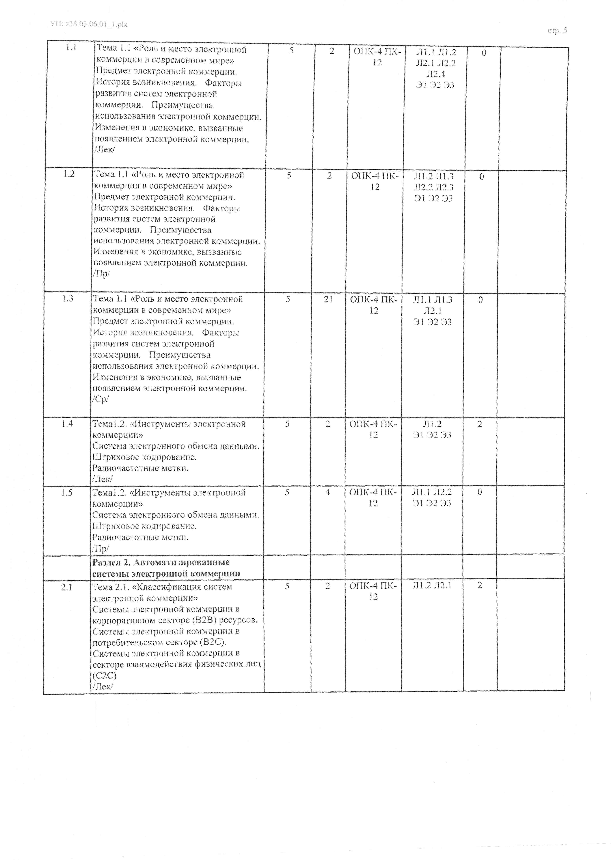

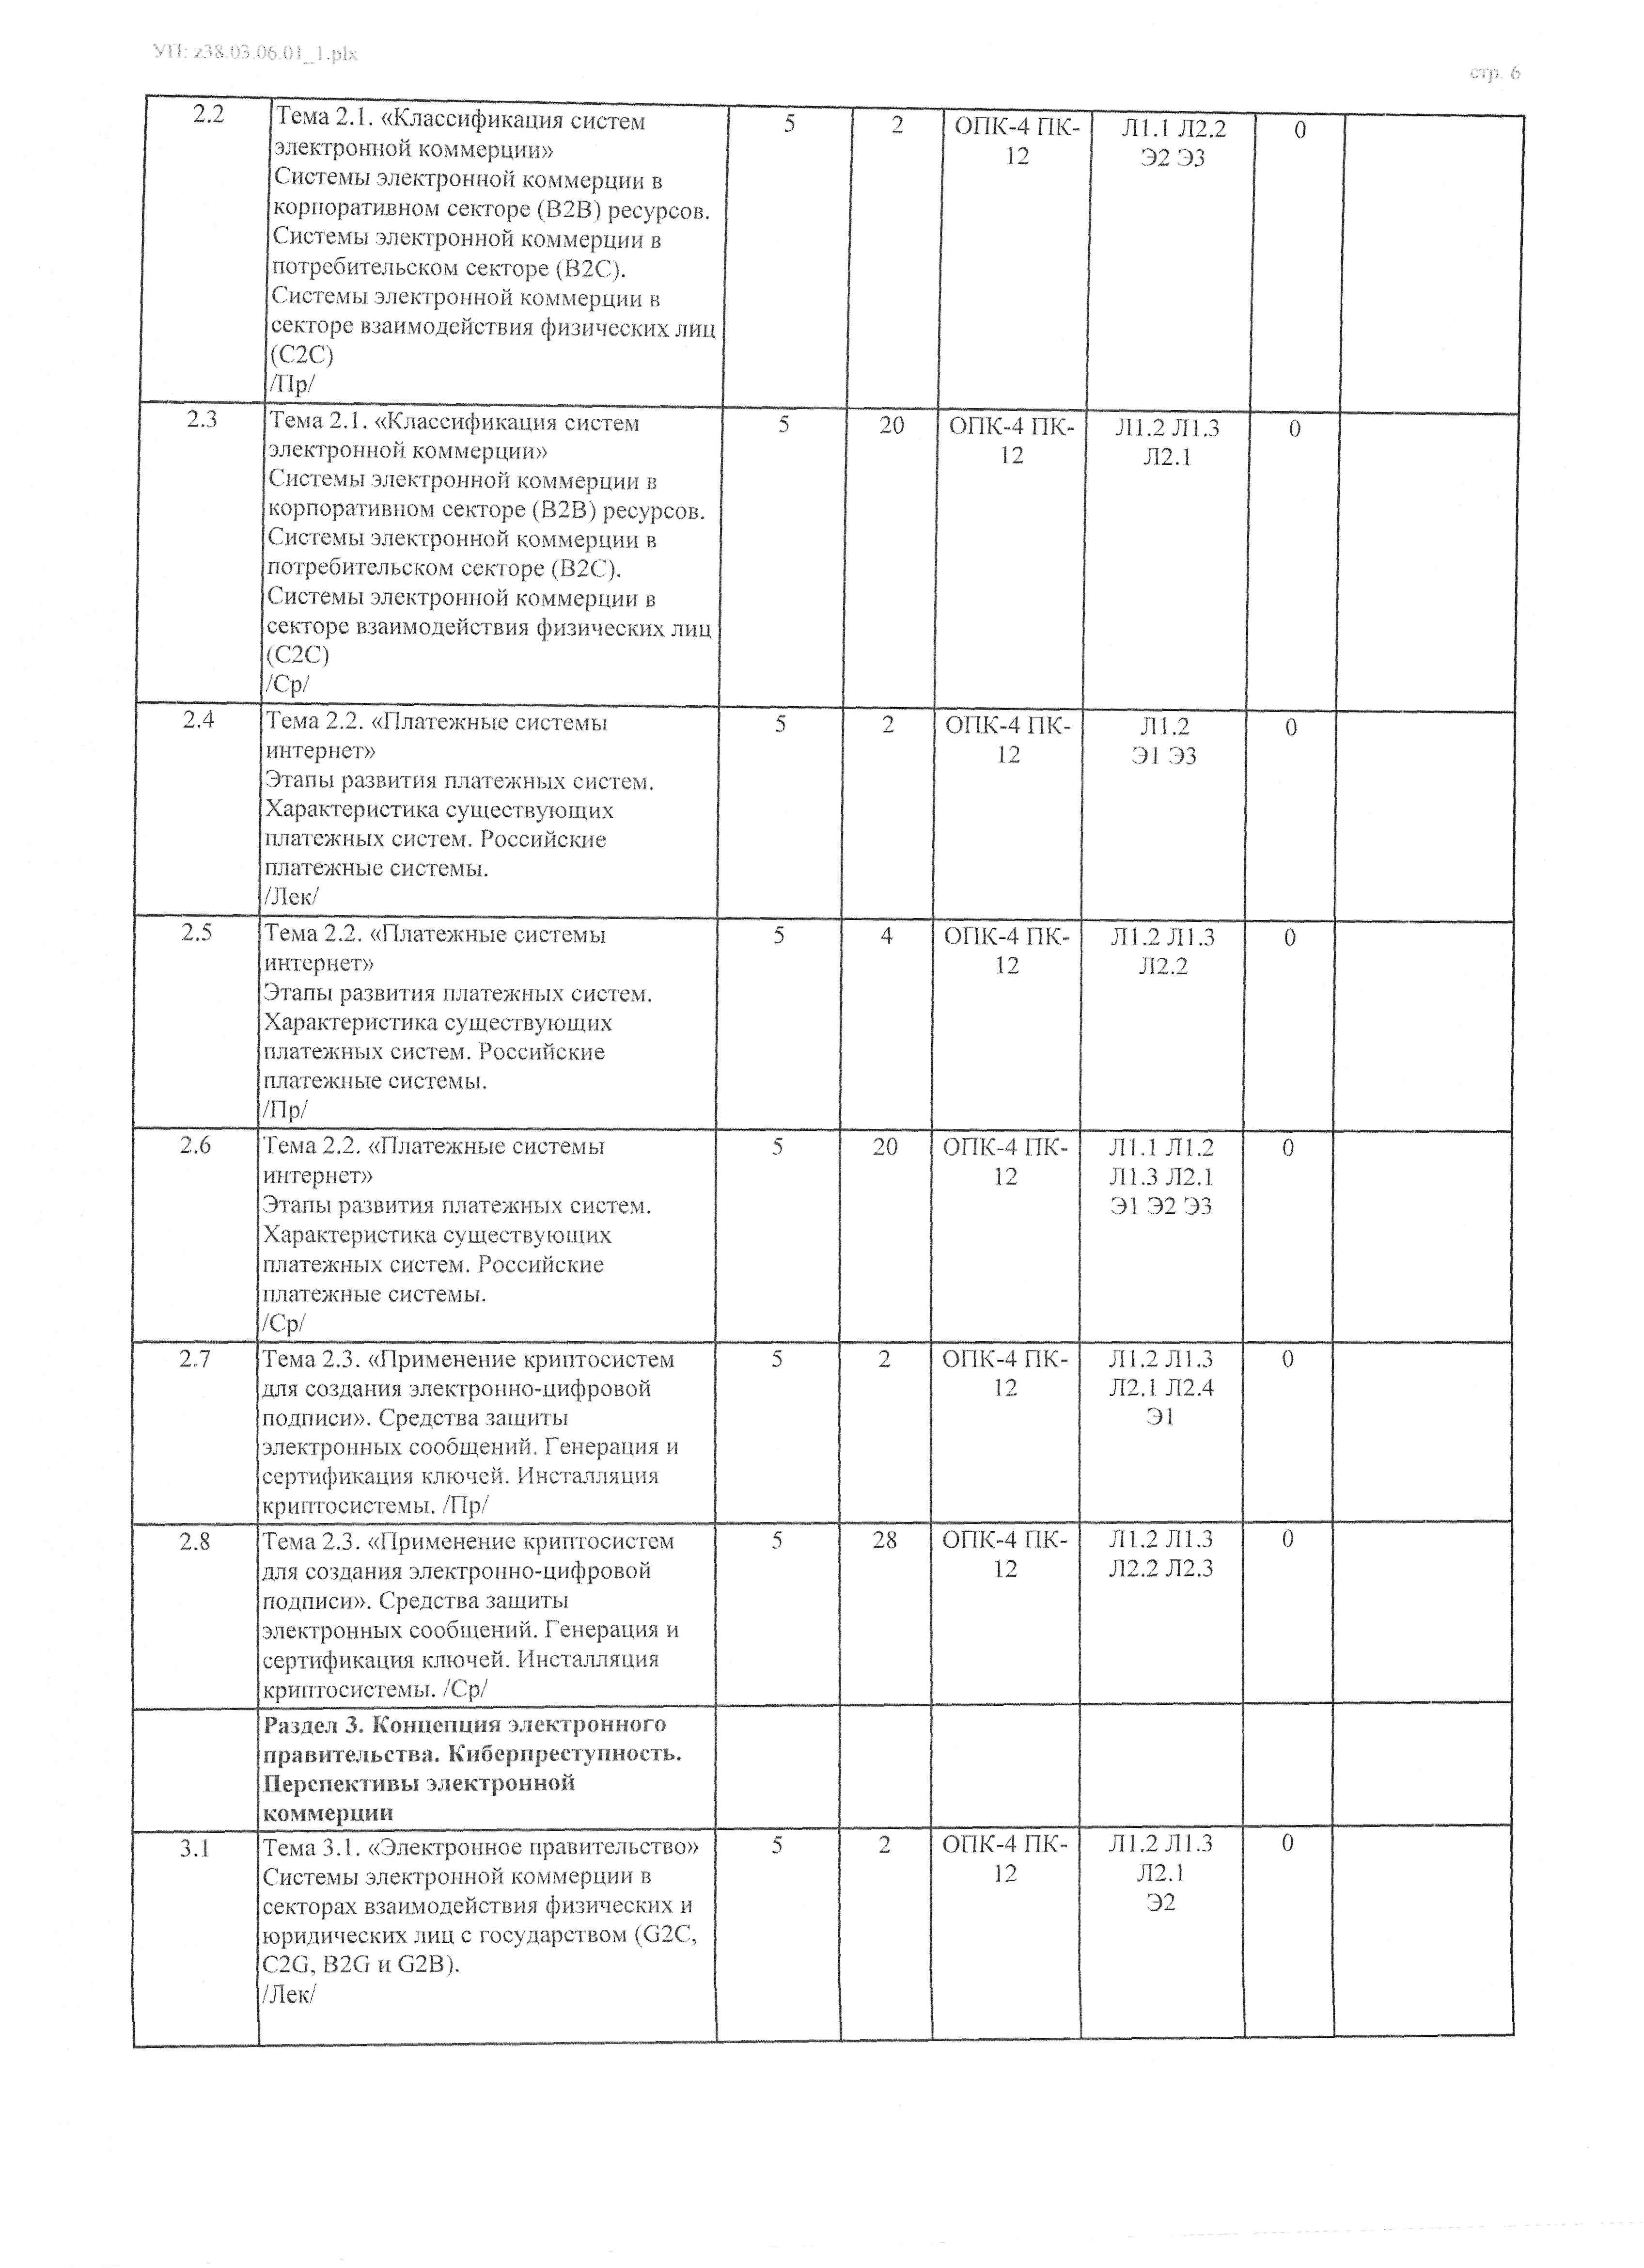

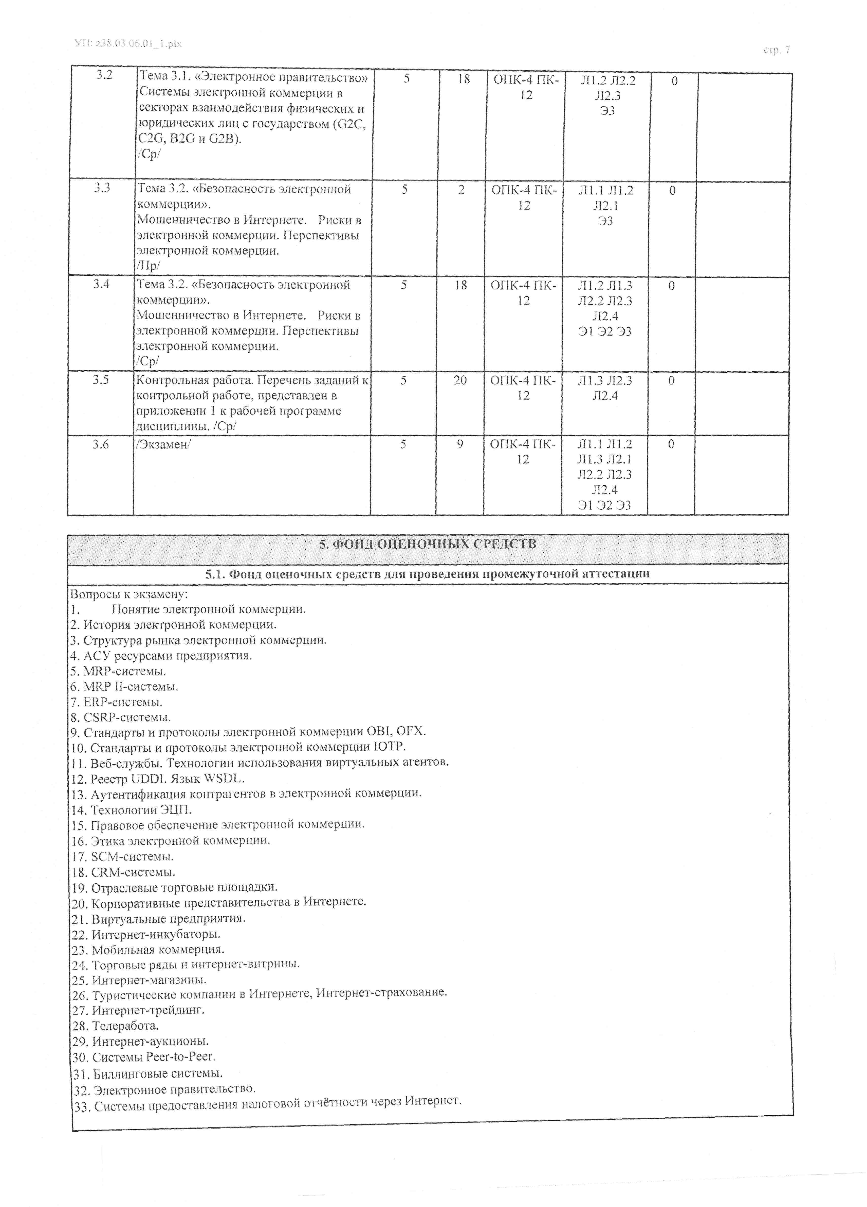

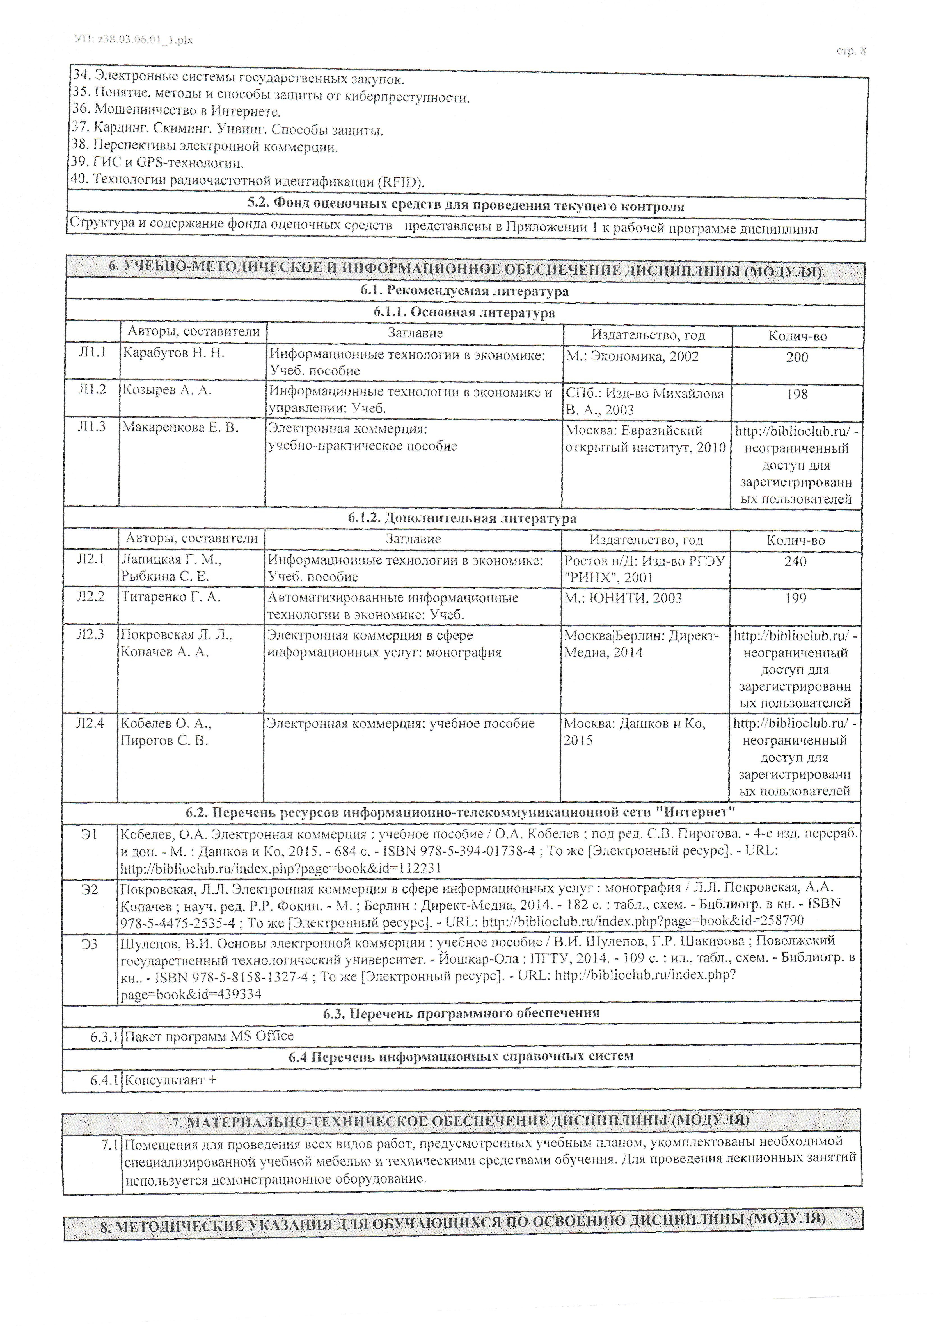

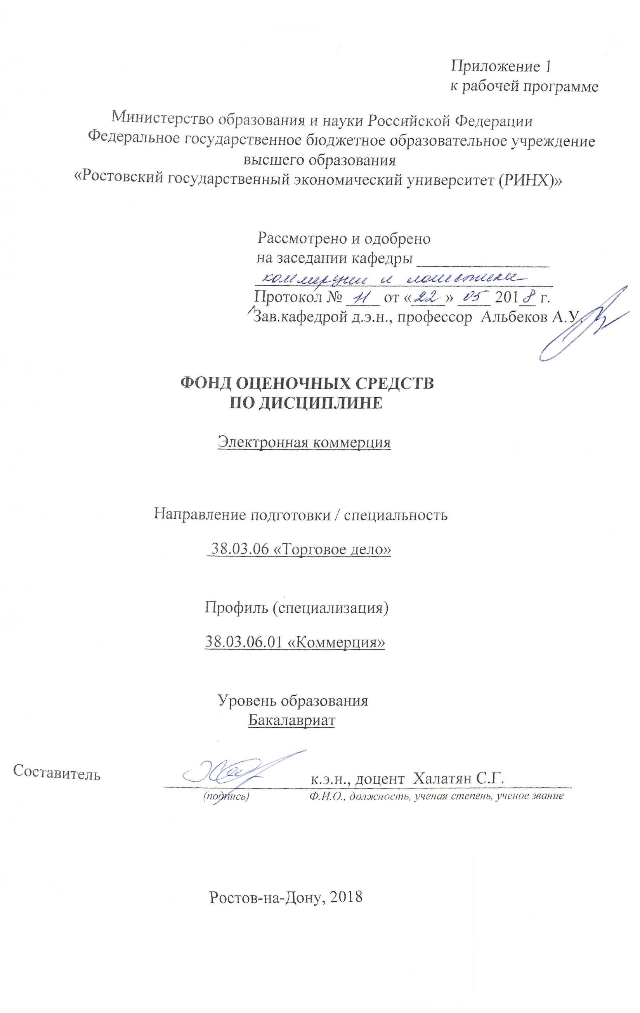
Оглавление

1 Перечень компетенций с указанием этапов их формирования в процессе освоения образовательной программы 11
2 Описание показателей и критериев оценивания компетенций на различных этапах их формирования, описание шкал оценивания 11
3 Типовые контрольные задания или иные материалы, необходимые для оценки знаний, умений, навыков и (или) опыта деятельности, характеризующих этапы формирования компетенций в процессе освоения образовательной программы 12
4 Методические материалы, определяющие процедуры оценивания знаний, умений, навыков и (или) опыта деятельности, характеризующих этапы формирования компетенций 18

1 Перечень компетенций с указанием этапов их формирования в процессе освоения образовательной программы

1.1 Перечень компетенций с указанием этапов их формирования представлен в п. 3. «Требования к результатам освоения дисциплины» рабочей программы дисциплины.

2 Описание показателей и критериев оценивания компетенций на различных этапах их формирования, описание шкал оценивания

2.1 Показатели и критерии оценивания компетенций:
ЗУН, составляющие компетенцию | Показатели оценивания | Критерии оценивания | Средства оценивания
ОПК-4: способностью осуществлять сбор, хранение, обработку и оценку информации, необходимой для организации и управления профессиональной деятельностью (коммерческой, или маркетинговой, или рекламной, или логистической, или товароведной, или торгово-технологической); применять основные методы и средства получения, хранения, переработки информации; работать с компьютером как средством управления информацией
З предмет электронной коммерции и историю ее возникновения; факторы развития систем электронной коммерции; о платежных системах интернет | Использование современных информационно- коммуникационных технологий и глобальных информационных ресурсов | Умение отстаивать свою позицию; способность обосновать обращение к базам данных и сети Интернет | С-собеседование (вопросы по модулю 1); КР-контрольная работа (варианты 1-5);  Д-доклад (темы 1-10)
У оценивать риски в электронной коммерции; классифицировать системы электронной коммерции | Рассчитывать уровень риска в электронных торгах, на основе современных информационно- коммуникационных технологий и глобальных информационных ресурсов | Составление отчета о целесообразности принятия управленческого решения, исходя из анализа рисков | С-собеседование (вопросы по модулю 1 и 2);  Д-доклад (темы 10-35)
В знаниями о видах систем электронной коммерции | Составлять аннотацию на основе анализа  системы электронной торговли | Соответствие представленной в ответах информации материалам лекции и учебной литературы | С-собеседование (вопросы по модулю 1); Д-доклад (темы 20-33)
ПК-12: способностью разрабатывать проекты профессиональной деятельности (торгово-технологические, и/или маркетинговые, и/или рекламные, и/или логистические процессы) с использованием информационных технологий
З основные бизнес-процессы в организации, основы о штриховом кодировании и применении криптосистем для создания электронно-цифровой подписи | Проводить исследование ключевых бизнес-процессов торговых предприятий в сфере электронного бизнеса | Осуществлять поиск и сбор необходимой литературы и использовать различные базы данных, составлять отчеты о работе предприятия | КР-контрольная работа (варианты 6-10);  Д-доклад (темы 5-15)
У участвовать в разработке инновационных методов, средств и технологий в области профессиональной деятельности и пользоваться системами электронного обмена данными | Составить аннотацию, базируясь на инновационных методах анализа деятельности субъектов электронной коммерции | Умение отстаивать свою позицию; умение пользоваться дополнительной литературой при подготовке к занятиям | С-собеседование (вопросы по модулю 2 и 3);  КР-контрольная работа (варианты 4-8);  Д-доклад (темы 12-25)
В представлениями о концепции электронного правительства; знаниями по применению систем электронной коммерции в секторах взаимодействия физических и юридических лиц с государством | Анализировать особенности технологии применения электронной коммерции в секторах взаимодействия физических и юридических лиц с государством | Соответствие представленной в ответах информации материалам лекции и учебной литературы | С-собеседование (вопросы по модулю 3); КР-контрольная работа (варианты 3-7);  Д-доклад (темы 17-32)

2.2 Шкалы оценивания:
Текущий контроль успеваемости и промежуточная аттестация осуществляется в рамках накопительной балльно-рейтинговой системы в 100-балльной шкале, если экзамен:
84-100 баллов (оценка «отлично»)
67-83 баллов (оценка «хорошо»)
50-66 баллов (оценка «удовлетворительно»)
0-49 баллов (оценка «неудовлетворительно»)

3 Типовые контрольные задания или иные материалы, необходимые для оценки знаний, умений, навыков и (или) опыта деятельности, характеризующих этапы формирования компетенций в процессе освоения образовательной программы

Министерство образования и науки Российской Федерации
Федеральное государственное бюджетное образовательное учреждение высшего образования
«Ростовский государственный экономический университет (РИНХ)»

Кафедра Коммерции и логистики

Вопросы к экзамену

по дисциплине Электронная коммерция
1. Понятие электронной коммерции.
2. История электронной коммерции.
3. Структура рынка электронной коммерции.
4. АСУ ресурсами предприятия.
5. MRP-системы.
6. MRP II-системы.
7. ERP-системы.
8. CSRP-системы.
9. Стандарты и протоколы электронной коммерции OBI, OFX.
10. Стандарты и протоколы электронной коммерции IOTP.
11. Веб-службы. Технологии использования виртуальных агентов.
12. Реестр UDDI. Язык WSDL.
13. Аутентификация контрагентов в электронной коммерции.
14. Технологии ЭЦП.
15. Правовое обеспечение электронной коммерции.
16. Этика электронной коммерции.
17. SCM-системы.
18. CRM-системы.
19. Отраслевые торговые площадки.
20. Корпоративные представительства в Интернете.
21. Виртуальные предприятия.
22. Интернет-инкубаторы.
23. Мобильная коммерция.
24. Торговые ряды и интернет-витрины.
25. Интернет-магазины.
26. Туристические компании в Интернете, Интернет-страхование.
27. Интернет-трейдинг.
28. Телеработа.
29. Интернет-аукционы.
30. Системы Рeer-to-Рeer.
31. Биллинговые системы.
32. Электронное правительство.
33. Системы предоставления налоговой отчётности через Интернет.
34. Электронные системы государственных закупок.
35. Понятие, методы и способы защиты от киберпреступности.
36. Мошенничество в Интернете.
37. Кардинг. Скиминг. Уивинг. Способы защиты.
38. Перспективы электронной коммерции.
39. ГИС и GPS-технологии.
40. Технологии радиочастотной идентификации (RFID).

Министерство образования и науки Российской Федерации
Федеральное государственное бюджетное образовательное учреждение высшего образования
«Ростовский государственный экономический университет (РИНХ)»

Кафедра Коммерции и логистики

ЭКЗАМЕНАЦИОННЫЙ БИЛЕТ № 1

по дисциплине Электронная коммерция

1. Понятие электронной коммерции.
2. Виртуальные предприятия: определение, виды, сущность и значимость.
3. К каким положительным результатам приводит правильное внедрение CRM - системы в коммерческих предприятиях?

Составитель ___________ к.э.н., доцент С.Г. Халатян
Заведующий кафедрой ____________ д.э.н., профессор А.У. Альбеков
«___» _______________ 2018 г.

Оценивание знаний студентов производится по следующим критериям:
- знание на хорошем уровне содержания вопроса;
- знание на хорошем уровне терминологии дисциплины;
- умение привести практический пример использования конкретных приемов и методов по специфике изучаемой дисциплины;
- наличие собственной точки зрения по проблеме и умение ее защитить;
- умение четко, кратко и логически связно изложить материал.
При соответствии вышеуказанным критериям при ответе на вопросы в билете, студент получает оценку «отлично».
При неполном соответствии вышеуказанным критериям при ответе на вопросы в билете, или неполном соответствии критериям при ответе, студент получает оценку «хорошо».
При значительном несоответствии вышеуказанным критериям при ответе на один из вопросов в билете, студент получает оценку «удовлетворительно».
При значительном несоответствии вышеуказанным критериям при ответе на три вопроса в билете, студент получает оценку «неудовлетворительно».

Министерство образования и науки Российской Федерации
Федеральное государственное бюджетное образовательное учреждение высшего образования
«Ростовский государственный экономический университет (РИНХ)»

Кафедра Коммерции и логистики

Вопросы для собеседования
по дисциплине Электронная коммерция

По модулю 1 «Концептуальные основы электронной коммерции»
- Понятие и предметная область электронной коммерции.
- Перечислите основные модели отношений между участниками процесса электронной коммерции.
- В чем отличие организационных форм, инструментов и методов ведения традиционной и электронной коммерческой деятельности?
- Перечислите основные изменения механизмов проведения торговой операции в связи с внедрением технологий электронной коммерции.
- Какую информацию обычно содержит электронный сертификат ЭЦП?
- Перечислите факторы, определяющие развитие корпоративной электронной коммерции.
По модулю 2 «Автоматизированные системы электронной коммерции»
- Раскройте понятие торгово-закупочной В2В-системы.
- Опишите основные процессы осуществления электронной торговли в секторе В2В.
- Опишите работу системы полного цикла сопровождения поставщиков (SCM-система).
- Опишите работу системы управления продажами (e-distribution).
- Опишите работу системы полного цикла сопровождения потребителей (CRM-система).
- Охарактеризуйте понятия: электронный каталог, электронный аукцион,
- Раскройте понятие ERP-система.
- Назовите преимущества и недостатки использования ERP-систем.
- Охарактеризуйте понятие CSRP-система.
- Дайте определение понятия интернет-инкубатор.
- Назовите основные различия систем электронной коммерции в потребительском секторе (B2C) от систем электронной коммерции в секторе взаимодействия физических лиц (С2C).
- Перечислите основные разновидности систем розничной продажи товаров в Интернете.
- Дайте определение понятия интернет-магазин. Опишите технологию создания интернет-магазина, приобретения товаров в интернет-магазине.
- Раскройте понятия интернет-страхование, интернет-трейдинг.
- Каково назначение рынка FOREX.
- Дайте определение понятия интернет-аукцион. Перечислите его основные виды.

По модулю 3 «Концепция электронного правительства. Киберпреступность. Перспективы электронной коммерции»
- Дайте определение понятия «электронное правительство».
- Сформулируйте задачи и опишите структуру электронного правительства.
- Определите сущность понятия государственных электронных торгово-
- Принципы построения и порядок функционирования электронной системы государственных закупок.
- Концепция географической информационной системы.
- Мошенничество в Интернете: основные определения и отличительные черты.
- Понятие киберпреступности.
- Виды компьютерных преступлений.
- Способы защиты от киберпреступности.

Оценивание знаний студентов производится по следующим критериям:
- знание на хорошем уровне содержания вопроса;
- знание на хорошем уровне терминологии дисциплины;
- наличие собственной точки зрения по проблеме и умение ее защитить;
- умение четко, кратко и логически связно изложить материал.
При соответствии вышеуказанным критериям при ответе на вопросы, студент получает оценку «отлично».
При неполном соответствии вышеуказанным критериям при ответе на вопросы, или неполном соответствии критериям при ответе, студент получает оценку «хорошо».
При значительном несоответствии вышеуказанным критериям при ответе на один из вопросов, студент получает оценку «удовлетворительно».
При значительном несоответствии вышеуказанным критериям при ответе, студент получает оценку «неудовлетворительно».

Министерство образования и науки Российской Федерации
Федеральное государственное бюджетное образовательное учреждение высшего образования
«Ростовский государственный экономический университет (РИНХ)»

Кафедра Коммерции и логистики

Комплект заданий для контрольной работы
по дисциплине Электронная коммерция

Вариант 1
Сущность электронной коммерции.
В2В-системы.
Вариант 2
Организационно-экономические формы электронного бизнеса
Логистика электронной коммерции
Вариант 3
Программное обеспечение бизнеса в Интернете.
В2С-системы.
Вариант 4
Интернет-маркетинг.
С2с-системы.
Вариант 5
Методы продвижения сайта в Интернете
Основные напрвления электронной коммерции.
Вариант 6
Развитие платежных систем в Интернете.
Программное обеспечение бизнеса в Интернете.

Вариант 7
Формы продвижения рекламы в интернете.
Основные бизнес-модели электронного бизнеса
Вариант 8
Бизнес-план Интернет-проекта.
Сущность электронной коммерции.
Вариант 9
Оптимизация контента коммерческого сайта.
В2В-системы.
Вариант 10
Разработка и размещение сайта электронного магазина.
Платежные системы в Интернете.

Номер варианта выбирается по зачетной книжке. 1-й вариант – выбирают студенты, у которых 1 последняя цифра в номере зачетки
Оценивание знаний студентов производится по следующим критериям:
- знание на хорошем уровне содержания вопроса;
- знание на хорошем уровне терминологии дисциплины;
- наличие собственной точки зрения по проблеме и умение ее защитить;
- умение четко, кратко и логически связно изложить материал.
При соответствии вышеуказанным критериям при ответе на вопросы, студент получает оценку «отлично».
При неполном соответствии вышеуказанным критериям при ответе на вопросы, или неполном соответствии критериям при ответе, студент получает оценку «хорошо».
При значительном несоответствии вышеуказанным критериям при ответе на один из вопросов, студент получает оценку «удовлетворительно».
При значительном несоответствии вышеуказанным критериям при ответе, студент получает оценку «неудовлетворительно».

Министерство образования и науки Российской Федерации
Федеральное государственное бюджетное образовательное учреждение высшего образования
«Ростовский государственный экономический университет (РИНХ)»

Кафедра Коммерции и логистики

Темы докладов и презентаций

по дисциплине Электронная коммерция

- E-mail-реклама.
- Web-витрина.
- Баннерная реклама.
- Ведение переписки по электронной почте. Форумы. Чаты
- Виды электронной коммерции.
- Виртуальные торговые площадки.
- Вирусный маркетинг.
- Вопросы безопасности в платежных системах.
- Основные особенности систем В2В.
- Основные особенности систем В2С.
- Интернет-аукционы
- Интернет-банкинг
- Интернет-витрины (веб-витрины).
- Интернет-инкубаторы
- Интернет-магазин.
- Интернет-страхование
- Интернет-трейдинг
- Международные платежные системы.
- Мобильная коммерция
- Мошенничество в Интернете
- Обналичивание электронных денег.
- Организация электронного магазина.
- Отраслевые (вертикальные) электронные торговые площадки (еMarketplace),
- Электронные биржи
- Перспективы развития электронной коммерции.
- Платежная система Instant.
- Платежная система PayCash.
- Платежные системы в Интернет. Что это такое?
- Понятие и сущность электронной коммерции
- Правовое обеспечение электронной коммерции и Этика электронной коммерции
- Процессы, поддерживаемые в В2В системе.
- Процессы, поддерживаемые в В2С системе.
- Сайтпромоутинг. Раскрутка коммерческого сайта.
- Системы управления счетом
- Системы ЭК, классифицируемые по участникам.

Оценивание работы студентов производится по следующим критериям:
- знание на хорошем уровне содержания вопроса;
- знание на хорошем уровне терминологии дисциплины;
- наличие собственной точки зрения по проблеме и умение ее защитить;
- умение четко, кратко и логически связно изложить материал.
При соответствии вышеуказанным критериям при ответе на вопросы, студент получает оценку «отлично».
При неполном соответствии вышеуказанным критериям при ответе на вопросы, или неполном соответствии критериям при ответе, студент получает оценку «хорошо».
При значительном несоответствии вышеуказанным критериям при ответе на один из вопросов, студент получает оценку «удовлетворительно».
При значительном несоответствии вышеуказанным критериям при ответе, студент получает оценку «неудовлетворительно».

4 Методические материалы, определяющие процедуры оценивания знаний, умений, навыков и (или) опыта деятельности, характеризующих этапы формирования компетенций

Процедуры оценивания включают в себя текущий контроль и промежуточную аттестацию.
Текущий контроль успеваемости проводится с использованием оценочных средств, представленных в п. 3 данного приложения. Результаты текущего контроля доводятся до сведения студентов до промежуточной аттестации.
Промежуточная аттестация проводится в форме экзамена.
В процессе изучения модулю 1 «Концептуальные основы электронной коммерции», и модулю 2 «Автоматизированные системы электронной коммерции» предполагаются интерактивные задания при проведении практических занятий, участвуя в них студент получает 25 баллов, в частности разбор конкретных ситуаций (кейсов) по темам: «Роль и место электронной коммерции в современном мире», «Инструменты электронной коммерции»; «Применение криптосистем для создания электронно-цифровой подписи»; 15 баллов студент может заработать, подготовившись к семинарским занятиям, написав реферат по предлагаемой тематике; в 10 баллов оценивается подготовка ответов на дополнительные вопросы, предусмотренные для самостоятельной подготовки. Для того, чтобы заработать 50 баллов по модулю 3 «Концепция электронного правительства. Киберпреступность. Перспективы электронной коммерции» - контрольная точка 2 студенту необходимо выполнять расчетные задания, предусмотренные в данном модуле– 15 баллов, 15 баллов студент получает за контрольный опрос по темам модуля в виде тестов, в 10 баллов оценивается подготовка ответов на дополнительные вопросы, предусмотренные для самостоятельной подготовки, 10 баллов студент может заработать, подготовившись к семинарским занятиям, написав реферат по предлагаемой тематике.
Экзамен проводится по расписанию экзаменационной сессии в письменном виде. Количество вопросов в экзаменационном задании – 3. Проверка ответов и объявление результатов производится в день экзамена. Результаты аттестации заносятся в экзаменационную ведомость и зачетную книжку студента. Студенты, не прошедшие промежуточную аттестацию по графику сессии, должны ликвидировать задолженность в установленном порядке.

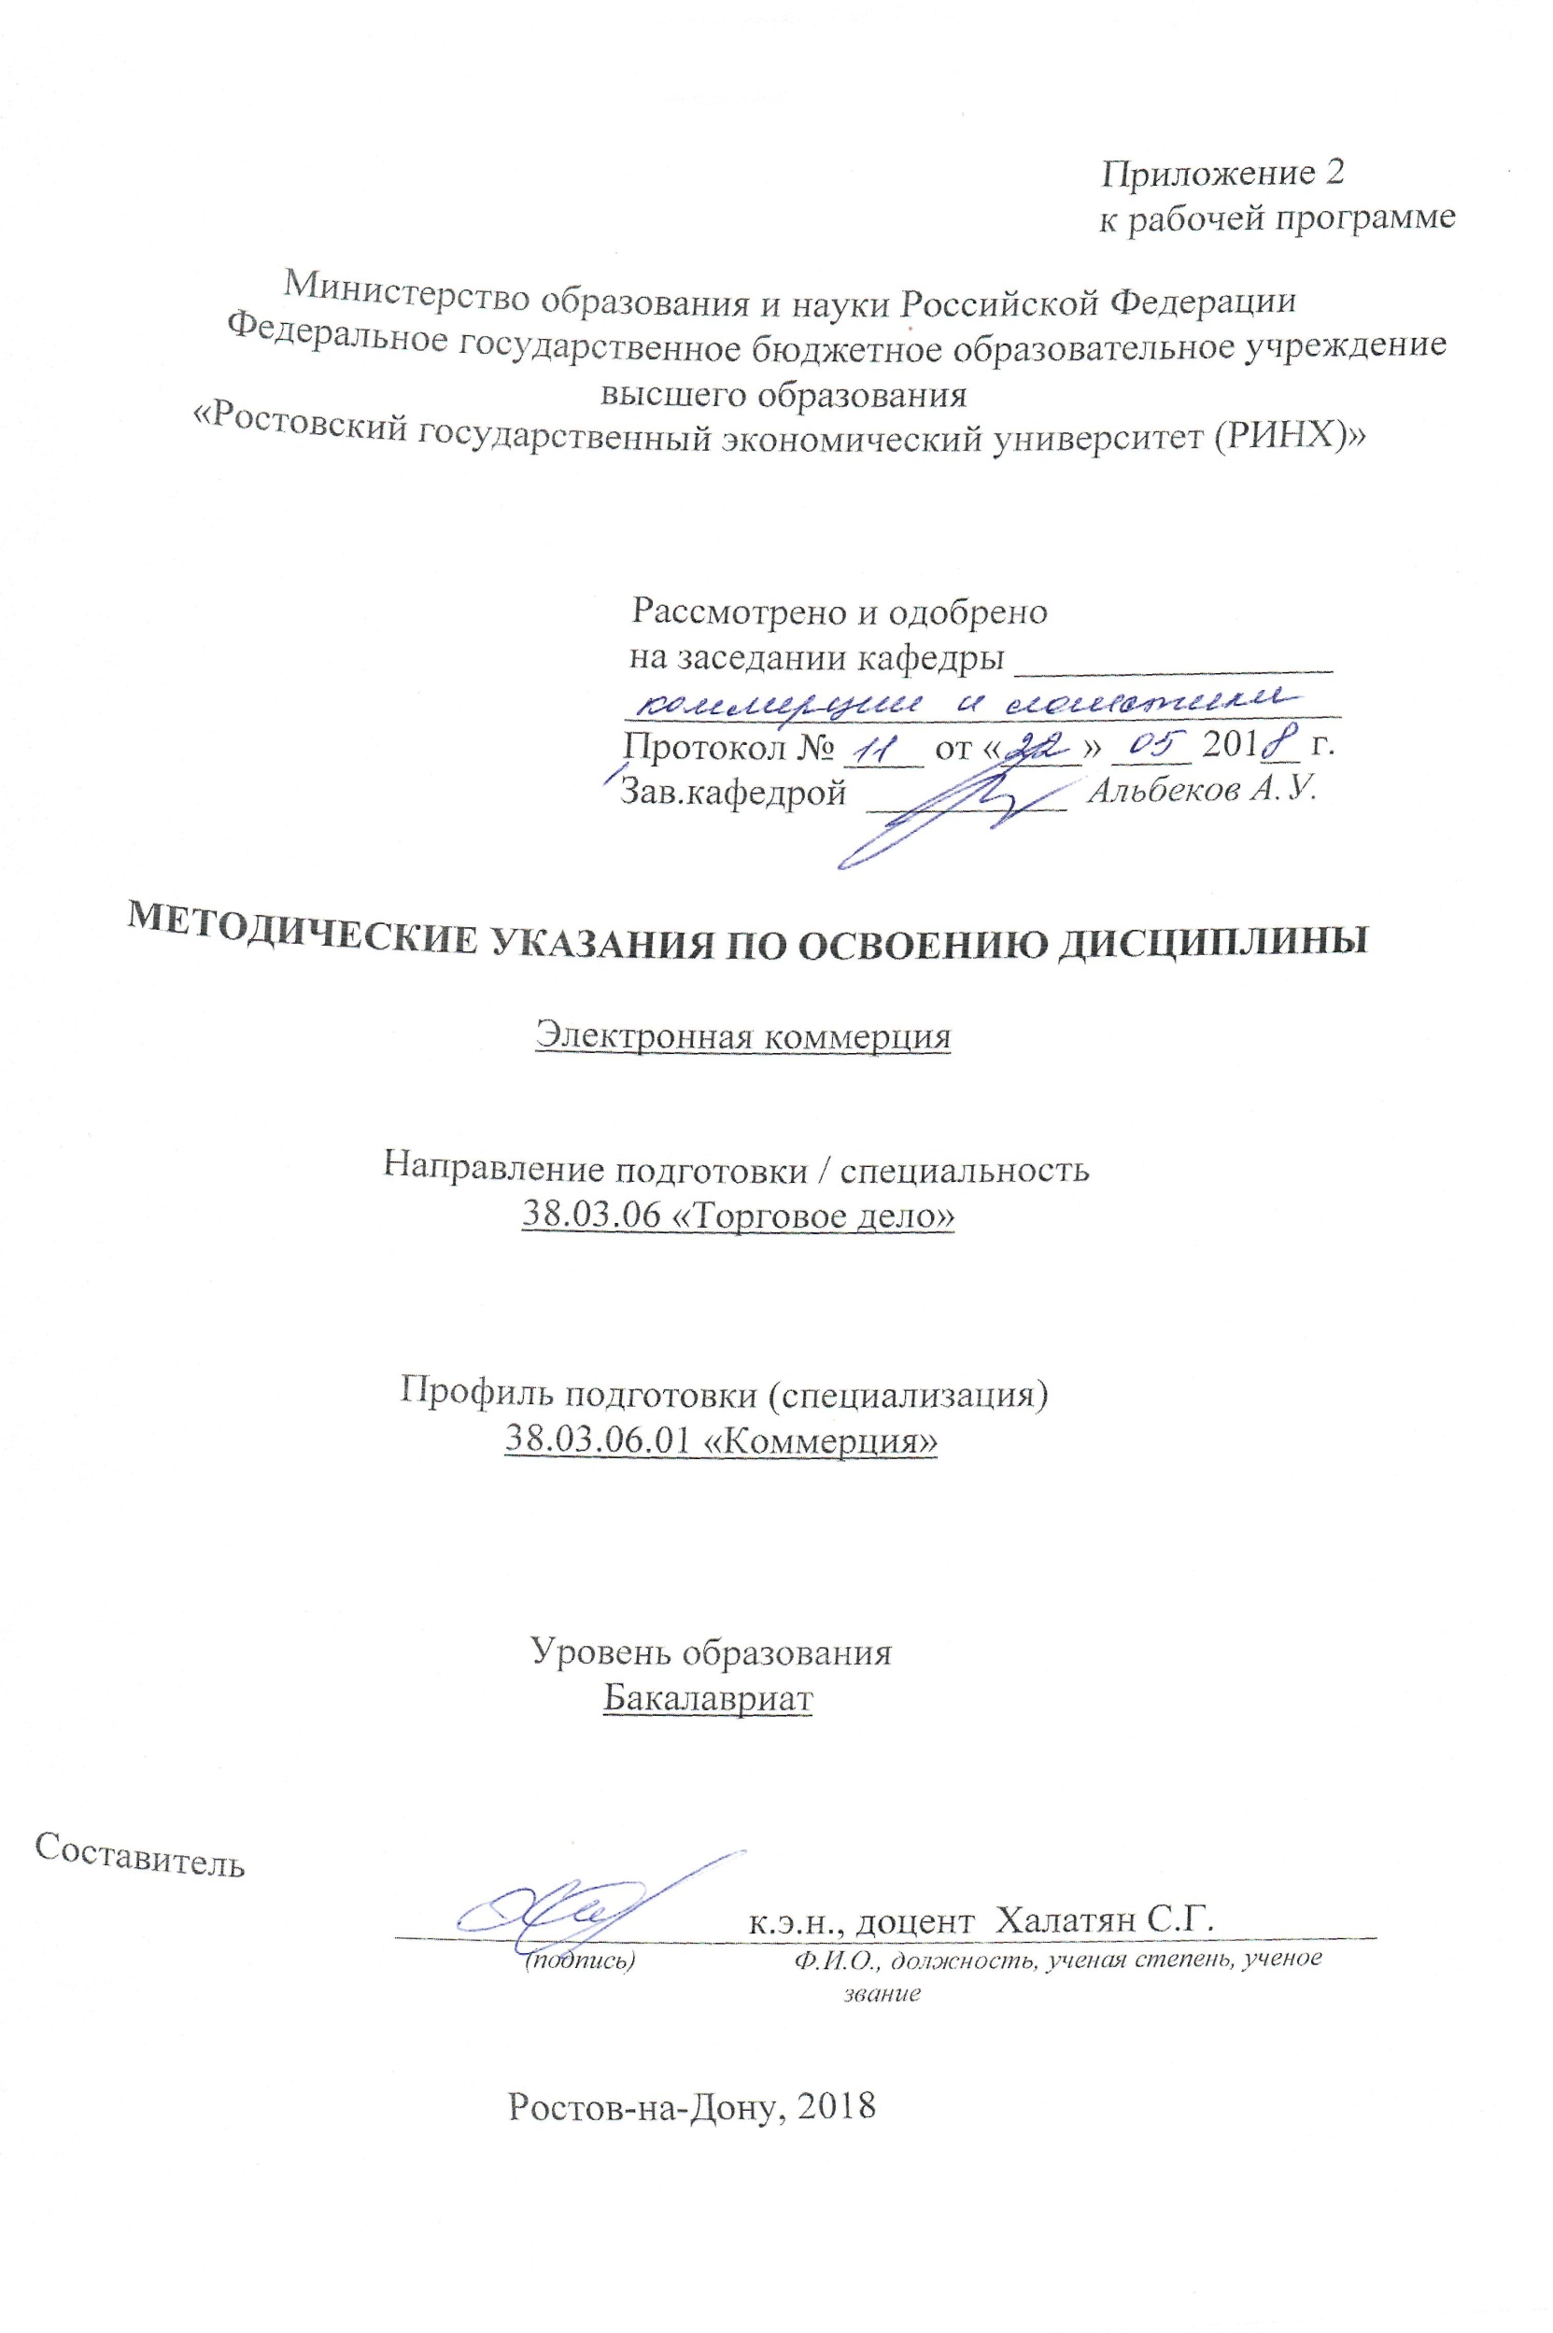

Методические указания по освоению дисциплины «Электронная коммерция» адресованы студентам всех форм обучения.
Учебным планом по направлению подготовки 38.03.06 «Торговое дело» предусмотрены следующие виды занятий:
- лекции;
- практические занятия;
В ходе лекционных занятий рассматриваются: основные концептуальные вопросы дисциплины, понятие электронной коммерции, история электронной коммерции, структура рынка электронной коммерции, АСУ ресурсами предприятия, стандарты и протоколы электронной коммерции OBI, OFX, и иные вопросы в соответствии с РП дисциплины, также даются рекомендации для самостоятельной работы и подготовке к практическим занятиям.
В ходе практических занятий углубляются и закрепляются знания студентов по ряду рассмотренных на лекциях вопросов, развиваются навыки и умения полученные в процессе изучения дисциплины.
При подготовке к практическим занятиям каждый студент должен:
– изучить рекомендованную учебную литературу;
– изучить конспекты лекций;
– подготовить ответы на все вопросы по изучаемой теме;
–письменно решить домашнее задание, рекомендованные преподавателем при изучении каждой темы.
По согласованию с преподавателем студент может подготовить реферат, доклад или сообщение по теме занятия. В процессе подготовки к практическим занятиям студенты могут воспользоваться консультациями преподавателя.
Вопросы, не рассмотренные на лекциях и практических занятиях, должны быть изучены студентами в ходе самостоятельной работы. Контроль самостоятельной работы студентов над учебной программой курса осуществляется в ходе занятий методом устного опроса или посредством тестирования. В ходе самостоятельной работы каждый студент обязан прочитать основную и по возможности дополнительную литературу по изучаемой теме, дополнить конспекты лекций недостающим материалом, выписками из рекомендованных первоисточников. Выделить непонятные термины, найти их значение в энциклопедических словарях.
При реализации различных видов учебной работы используются разнообразные (в т.ч. интерактивные) методы обучения, в частности:
- интерактивная доска для подготовки и проведения лекционных и семинарских занятий;
Для подготовки к занятиям, текущему контролю и промежуточной аттестации студенты могут воспользоваться электронной библиотекой ВУЗа http://library.rsue.ru/ . Также обучающиеся могут взять на дом необходимую литературу на абонементе вузовской библиотеки или воспользоваться читальными залами вуза.

Методические указания по подготовке рефератов (докладов) по дисциплине «Электронная коммерция»
Цель работы над рефератом - углубленное изучение отдельных вопросов из сферы профессиональной деятельности.
После ознакомления с материалами всех рефератов, заслушивании докладов на практических занятиях у студентов должно быть сформировано общее представление о современном состоянии, актуальных проблемах в области профессиональной деятельности.
Подготовка реферата состоит из нескольких этапов:
1. Выбор темы из списка тем, предложенных преподавателем.
2. Сбор материала по печатным источникам (книгам и журналам компьютерной тематики), а также по материалам в сети Интернет.
3. Составление плана изложения собранного материала.
4. Оформление текста реферата в текстовом редакторе MS Word или в OpenOffice.org Writer.
5. Подготовка 10 тестовых вопросов по теме реферата.
6. Подготовка иллюстративного и демонстрационного материала в MS Power Point или в OpenOffice.org Impress (презентация для доклада).
7. Доклад реферата на занятии (реферат должен быть доложен на одном из занятий по графику, составленному преподавателем.).
8. Компоновка материалов реферата для сдачи преподавателю (распечатанный текст, диск с текстовым файлом и файлом презентации).
Требования к оформлению текста.
1. Объем реферата - 5-10 стр. текста.
2. Шрифт
- основного текста - Times New Roman Cyr 14 размер.
- заголовков 1 уровня - Times New Roman Cyr 14 размер (жирный).
- заголовков 2 уровня - Times New Roman Cyr 12 размер (жирный курсив).
3. Параметры абзаца (основной текст) - отступ слева и справа - 0, первая строка отступ - 1,27 см; межстрочный интервал - одинарный, выравнивание по ширине.
4. Параметры страницы: верхнее и нижнее поля 2,5 см; поле слева - 3,5 см.; поле справа - 2 см. Нумерация страниц - правый нижний угол.
5. Переносы автоматические (сервис, язык, расстановка переносов).
6. Таблицы следует делать в режиме таблиц (добавить таблицу), а не рисовать от руки, не разрывать; если таблица большая, ее необходимо поместить на отдельной странице. Заголовочная часть не должна содержать пустот. Таблицы - заполняются шрифтом основного текста, заголовки строк и столбцов - выделяются жирным шрифтом. Каждая таблица должна иметь название. Нумерация таблиц - сквозная по всему тексту.
7. Рисунки - черно-белые или цветные, формат BMP, GIF, JPG. Нумерация рисунков - сквозная по всему тексту.
8. Формулы - должны быть записаны в редакторе формул. Размер основного шрифта - 12. Формулы должны иметь сквозную нумерацию во всем тексте. Номер формулы размещается в крайней правой позиции в круглых скобках.
9. В конце реферата должен быть дан список литературы (не менее 10 источников, в том числе это могут быть и адреса сети Интернет). Библиографическое описание (список литературы) регламентировано ГОСТом 7.1-2003 «Библиографическая запись.
После окончания работы по подготовке текста реферата необходимо расставить страницы (внизу справа), а затем в автоматическом режиме сформировать оглавление. Оглавление должно быть размещено сразу же после титульной страницы.
Требования к оформлению презентации.
На титульной странице должно быть помещено название реферата - крупным шрифтом. А также группа и фамилия студента, подготовившего реферат, дата.
Вторая страница – интерактивное оглавление (в виде гипертекстовых ссылок). По гипертекстовой ссылке оглавления должен осуществляться переход к соответствующему разделу реферата.
В презентации должен быть помещен в основном иллюстративный материал для сопровождения доклада и основные положения доклада.
В конце презентации реферата должен быть приведен список использованных источников. Объем презентации – не менее 20 слайдов, время на доклад с использованием презентации – 12-15 мин.

